**Начало формы**

**Отчет о результатах НОК ДО в ДОО в 2022-2023 учебном году**

***28.10.2022 г.***

Название ОО: МДОУ ДЕТСКИЙ САД № 200

Адрес ОО: 410007, ОБЛАСТЬ САРАТОВСКАЯ, Г. САРАТОВ, УЛ. ИМ БЛИНОВА Ф.А., Д.23А

Телефон ОО: 8(8452)47-12-28

Адрес интернет сайта ОО: <http://dou200.edu.sarkomobr.ru/>

E-mail ОО: solneniy.gorod@yandex.ru

Учредитель/муниципалитет: Не указан/город Саратов

Субъект РФ: Саратовская область

Федеральный округ РФ: Приволжский

1. Общие вопросы

1.1. Участники независимой оценки

В оценке качества дошкольного образования в ДОО приняло участие 131 родителей / законных представителей воспитанников ДОО (охват 43%).

*Процент охвата является приблизительным, поскольку в опросе разрешено участвовать любому количеству родителей / законных представителей одного воспитанника.

Статус участников независимой оценки

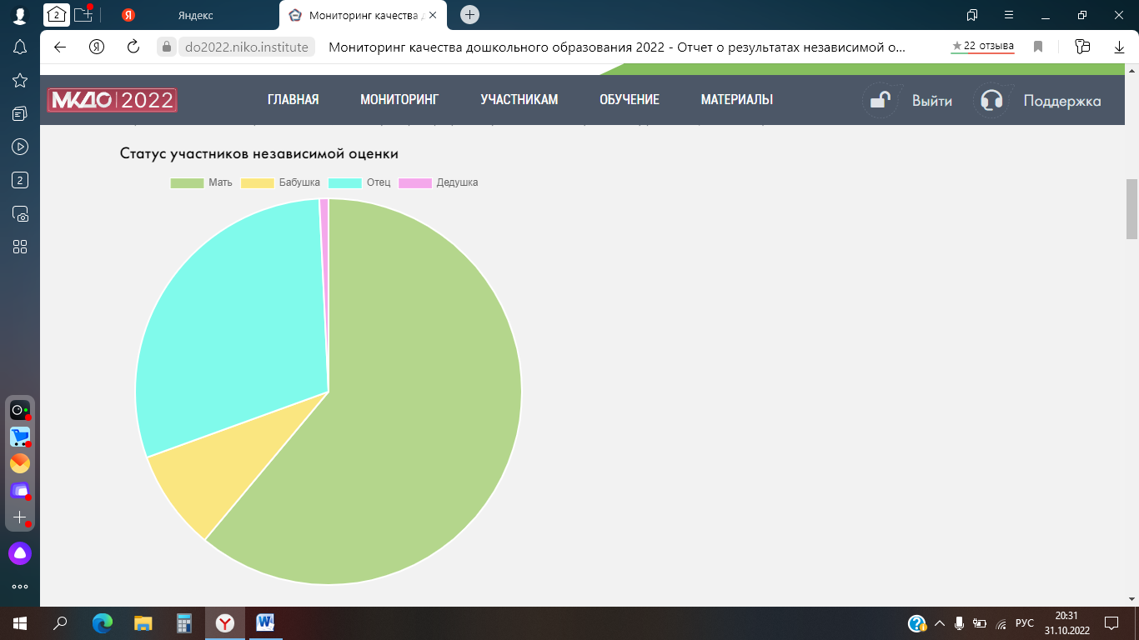

Пол и возраст участников независимой оценки

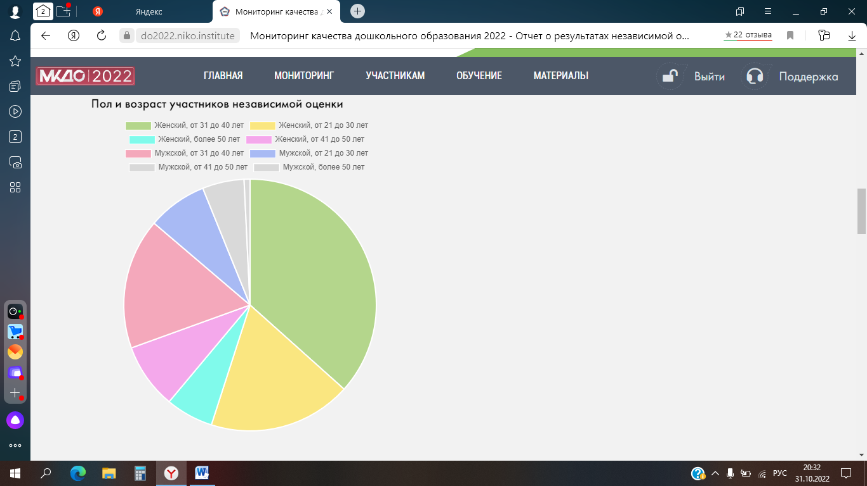

1.2. Ответы родителей / законных представителей воспитанников ДОО на вопросы первой части анкеты

1. При посещении детского сада обращались ли Вы к информации о его деятельности, размещенной на ИНФОРМАЦИОННЫХ СТЕНДАХ в помещениях детского сада?

**89%11%**

2. Пользовались ли Вы ОФИЦИАЛЬНЫМ САЙТОМ детского сада, чтобы получить информацию о его деятельности?

**79%21%**

4. Имеет ли ребенок, представителем которого Вы являетесь установленную группу ИНВАЛИДНОСТИ?

**2%98%**

6. Пользовались ли Вы какими-либо ДИСТАНЦИОННЫМИ СПОСОБАМИ ВЗАИМОДЕЙСТВИЯ с работниками организации (телефон, электронная почта, электронный сервис (форма для подачи электронного обращения (жалобы, предложения), получение консультации по оказываемым услугам), раздел «Часто задаваемые вопросы», анкета для опроса граждан на сайте и прочие.)?

**69%31%**

* Да

* Нет

1.3. Степень вовлеченности и степень удовлетворенности родителей / законных представителей воспитанников в образовательную деятельность ДОО по областям качества

|  |  |  |  |  |
| --- | --- | --- | --- | --- |
| **Область качества** | **Степень вовлеченности в образовательную деятельность ДОО** | | **Степень удовлетворенности** | |
| **Средний балл** | **Доля отвечающих, поставивших >=3 баллов, %** | **Средний балл** | **Доля отвечающих, поставивших >=3 баллов, %** |
| Образовательные ориентиры | 3.62 | 97.71 | 3.79 | 100.00 |
| Образовательная программа | 3.69 | 96.95 | 3.76 | 99.24 |
| Содержание образовательной деятельности | 3.63 | 97.71 | 3.71 | 99.24 |
| Образовательный процесс | 3.76 | 96.95 | 3.77 | 98.47 |
| Образовательные условия | 3.62 | 96.18 | 3.77 | 97.71 |
| Условия получения дошкольного образования лицами с ограниченными возможностями здоровья и инвалидами | 3.31 | 88.55 | 3.34 | 90.84 |
| Взаимодействие с родителями | 3.80 | 96.18 | 3.95 | 99.24 |
| Здоровье, безопасность и повседневный уход | 3.70 | 96.95 | 3.73 | 96.18 |
| Управление и развитие | 3.64 | 93.89 | 3.68 | 93.89 |

Добавить

1.4. Замечания родителей / законных представителей воспитанников ДОО по реализации

|  |  |
| --- | --- |
| 1. | Оборудовать пропускной пункт турникетом с электронным пропуском,  либо проходить по паспорту. Заключить договор с охранным предприятием . |
| 2. | Хочется чтобы в детском саду дополнительно были кружки |

|  |
| --- |
| Комментарий  Нет технической возможности оборудовать пропускной пункт турникетом |

1.5. Предложения родителей / законных представителей воспитанников ДОО по повышению качества образования в ДОО

|  |
| --- |
| Предложений нет |

1.6. План по улучшению качества образования в ДОО (по устранению проблем, обозначенных родителями / законными представителями воспитанников при независимой оценке)

1. Установить стационарный металлодетектор (ноябрь 2022 год)

2. Осуществлять вход в здание по пропускам (ноябрь 2022 год)

3. Организация дополнительных кружков (сентябрь 2023 год)Конец формы